基于SSM的校园旧书交易系统

需求分析

项目组长：张源 201922172014404

项目成员：刘明皓 201922172014395

皮揽宇 201922172014396

王玉翠 201922172014398

王文相 201922172014420

目 录

1 功能需求分析 3

1.1 需求描述 3

1.2系统用例图 3

1.3 系统用例描述 5

2 性能需求 9

# 1 功能需求分析

## 1.1 需求描述

由于网络的不断普及和发展，网上购物这种新型电子商务也飞速发展。与此同时，大学生旧书不能重复利用也成为一个日益突出的问题。对于本系统的需求者大学生而言，不仅能够减少消费成本，也能够将旧书的利用达到最大化。而且由于网上销售没有库存压力、经营成本低、经营规模不受场地限制等，会吸引许多学生在此出售书籍或者购买书籍。该系统营造了一个双赢的环境，人们既可以在此购买也可以在此出售，所以社会需求完全可行。

本系统主要分为前台购物和后台管理两大板块，前台购物板块给广大学生提供安全、快捷、操作简单的旧书销售平台，后台管理板块给管理员提供简单的操作指令，使其更好、更方便的服务客户。

## 1.2系统用例图

根据项目的需求分析和可行性分析，可以得到校园旧书系统的基本需求，以下从各个角色用例的角度描述。

(1) 游客：游客是本系统的主要角色之一。游客是未登录的顾客，在未登录时可以浏览商品，但是想要购买旧书或者将旧书加入购物车则必须进行登录。校园旧书交易系统游客用例图如图3-1所示。

(2)会员：会员是进行登录的游客。会员不仅可以具有游客所能执行的功能外，还可以立即购买旧书，把旧书加入购物车，查看订单与取消订单，会员卖书，评论等。校园旧书交易系统会员用例图如图3-2所示.

(3)管理员：管理员是本系统的另外一个重要角色。管理员主要是对后台信息进行操作，在后台管理员可以对旧书、会员和订单的信息进行增删改查等操作，还可以授予会员以不同等级，并对会员评论和系统公告进行管理。校园旧书交易系统管理员用例图如图3-2所示。

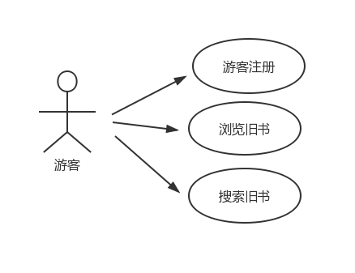

图3-1校园旧书交易系统游客用例图

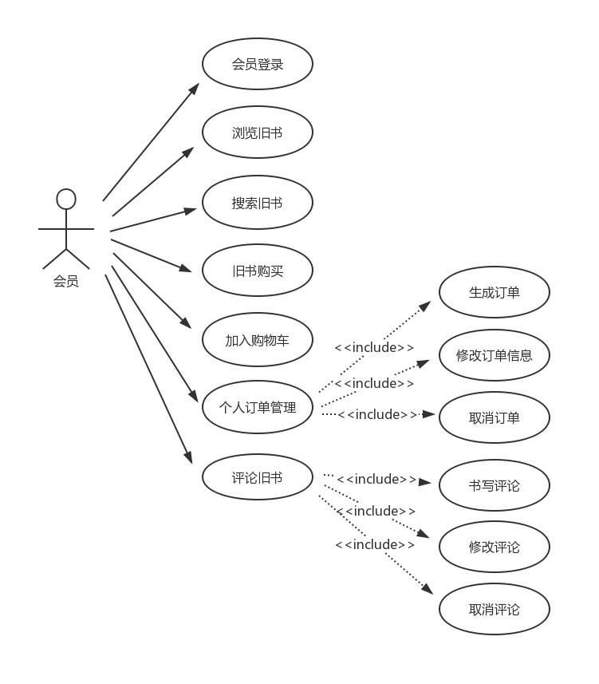

图3-2校园旧书交易系统会员用例图

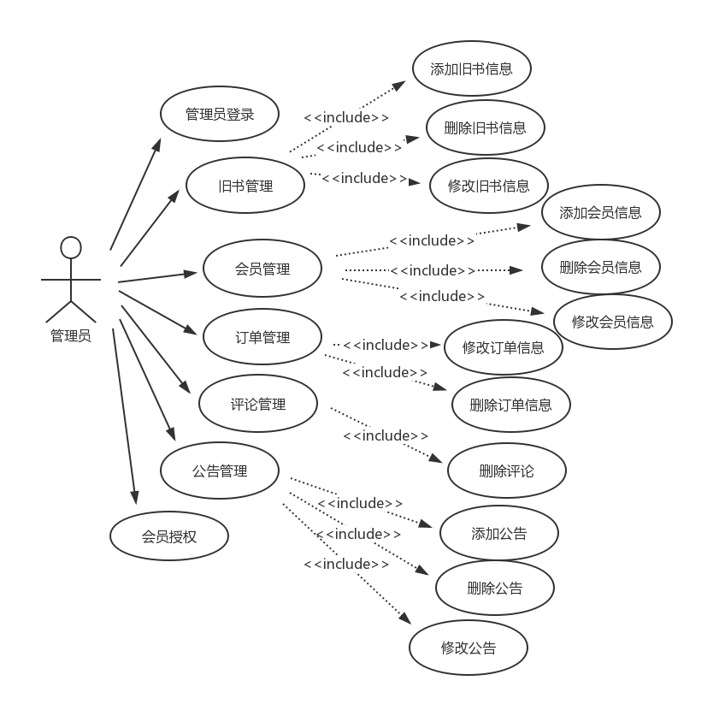

图3-3校园旧书交易系统管理员用例

## 1.3 系统用例描述

(1)游客注册的用例描述，如表3-1所示。

表3-1游客注册用例描述

|  |  |
| --- | --- |
| 用例名称 | 游客注册 |
| 用例目的 | 游客注册账号 |
| 参与者 | 游客 |
| 前置条件 | 无 |
| 基本事件流 | (1)游客点击注册按钮，进入注册界面 (2)游客按照格式填写注册所需的各项信息  (3)游客未按照格式填写注册所需的信息 |
| 后置条件 | (1)当游客按照格式填写信息注册成功  (2)当游客未按照格式填写信息注册失败 |

(2) 浏览旧书的用例描述，如表3-2所示。

表3-2浏览旧书用例描述

|  |  |
| --- | --- |
| 用例名称 | 浏览旧书 |
| 用例目的 | 游客或会员浏览所需书籍的信息 |
| 参与者 | 游客与会员 |
| 前置条件 | 无 |
| 基本事件流 | (1)会员找到所需的旧书并点击查看详情 |
| 后置条件 | 会员浏览到所需要旧书的详细信息 |

(3) 搜索旧书的用例描述，如表3-3所示。

表3-3搜索旧书用例描述

|  |  |
| --- | --- |
| 用例名称 | 搜索旧书 |
| 用例目的 | 会员通过搜索找到自己需要的旧书 |
| 参与者 | 游客与会员 |
| 前置条件 | 无 |
| 基本事件流 | (1)会员在搜索框内输入想要查找旧书的关键字 (2)进入搜索结果页面，从搜索结果中找到所需的旧书 |
| 后置条件 | (1)成功找到所需旧书  (2)搜索结果为空，在搜索结果界面返回“未找到相关数据”  (3)搜索结果不为空，但搜索结果中不存在想要搜索的旧书，搜索失败 |

(4) 会员登录的用例描述，如表3-4所示。

表3-4会员登录用例描述

|  |  |
| --- | --- |
| 用例名称 | 会员登录 |
| 用例目的 | 游客通过登录获得更多的可操作的权限 |
| 参与者 | 游客 |
| 前置条件 | 游客拥有已注册的账号 |
| 基本事件流 | (1)游客点击‘登录’ (2)游客输入自己的账号和与该账号相匹配的密码  (3)游客输入的账号与密码不匹配或不符合规范 |
| 后置条件 | (1)账号和密码匹配，登录成功，游客成为会员并获得相应权限  (2)账号和密码不匹配或不符合规范，登录失败 |

(5)购买旧书用例描述，如表3-5所示。

表3-5购买旧书用例描述

|  |  |
| --- | --- |
| 用例名称 | 购买旧书 |
| 用例目的 | 会员选择所需的旧书并购买 |
| 参与者 | 会员 |
| 前置条件 | 会员输入账号密码，成为会员状态 |
| 基本事件流 | (1)会员找到需要购买的旧书并进入该旧书详细介绍的界面 (2)点击‘立即购买’  (3)确认订单信息  (4)订单信息确认无误后点击‘提交订单’ |
| 后置条件 | (1)订单信息符合规范，成功购买旧书  (2)订单信息不符合规范，购买旧书失败 |

(6)加入购物车用例描述，如表3-6所示。

表3-6加入购物车用例描述

|  |  |
| --- | --- |
| 用例名称 | 加入购物车 |
| 用例目的 | 会员将想要购买的旧书加入购物车以便后续批量操作 |
| 参与者 | 会员 |
| 前置条件 | 会员输入账号密码，成为会员状态 |
| 基本事件流 | (1) 会员找到需要购买的旧书并进入该旧书详细介绍的界面 (2)点击‘加入购物车’，若购物车中已经存在该旧书，则仅增加该旧书的数量；若购物车中不存在该旧书，则在购物车中添加该旧书 |
| 后置条件 | 成功将所需旧书加入购物车 |

(7)会员评论用例描述，如表3-7所示。

表3-7会员评论用例描述

|  |  |
| --- | --- |
| 用例名称 | 会员评论 |
| 用例目的 | 会员对已购买的旧书进行评论留言 |
| 参与者 | 会员 |
| 前置条件 | 会员购买过旧书并已经确定收货 |
| 基本事件流 | (1)会员登录后点击‘我的订单’ (2)找到需要评论的订单并进入该订单  (3)在‘添加评论’中输入想要填写的评论 |
| 后置条件 | 成功对订单进行评论 |

(8)旧书管理用例描述，如表3-8所示。

表3-8旧书管理用例描述

|  |  |
| --- | --- |
| 用例名称 | 旧书管理 |
| 用例目的 | 实现旧书各项基本信息的增删改 |
| 参与者 | 管理员 |
| 前置条件 | 输入管理员账号密码，进入校园旧书交易系统后台管理系统 |
| 基本事件流 | (1)管理员点击旧书管理，查看所有旧书信息 (2)管理员添加，修改和删除旧书信息 |
| 后置条件 | (1)管理员按照规范操作和输入，则操作成功，成功执行添加，修改和删除  (2)管理员未按照规范操作和输入则操作失败，无法执行添加，修改和删除 |

(9)会员管理用例描述，如表3-9所示。

表3-9会员管理用例描述

|  |  |
| --- | --- |
| 用例名称 | 会员管理 |
| 用例目的 | 实现会员各项基本信息的增删改 |
| 参与者 | 管理员 |
| 前置条件 | 输入管理员账号密码，进入校园旧书交易系统后台管理系统 |
| 基本事件流 | (1)管理员点击会员管理，查看所有会员信息 (2)管理员添加，修改和删除会员信息 |
| 后置条件 | (1)管理员按照规范操作和输入，则操作成功，成功执行添加，修改和删除  (2)管理员未按照规范操作和输入则操作失败，无法执行添加，修改和删除 |

(10)订单管理用例描述，如表3-10所示。

表3-10订单管理用例描述

|  |  |
| --- | --- |
| 用例名称 | 订单管理 |
| 用例目的 | 实现订单各项基本信息的增删改 |
| 参与者 | 管理员 |
| 前置条件 | 进入校园旧书交易系统后台管理系统 |
| 基本事件流 | (1)管理员点击订单管理，查看所有订单信息 (2)管理员添加，修改和删除订单信息 |
| 后置条件 | (1)管理员按照规范操作和输入，则操作成功，成功执行添加，修改和删除  (2)管理员未按照规范操作和输入则操作失败，无法执行添加，修改和删除 |

(11)评论管理用例描述，如表3-11所示。

表3-11评论管理用例描述

|  |  |
| --- | --- |
| 用例名称 | 评论管理 |
| 用例目的 | 删除违规或恶意评论 |
| 参与者 | 管理员 |
| 前置条件 | 进入校园旧书交易系统后台管理系统 |
| 基本事件流 | (1)管理员点击评论管理，查看所有评论 (2)管理员删除违规或恶意评论信息 |
| 后置条件 | 操作成功，管理员成功删除评论 |

(12)公告管理用例描述，如表3-12所示。

表3-12公告管理用例描述

|  |  |
| --- | --- |
| 用例名称 | 公告管理 |
| 用例目的 | 实现公告基本信息的增删改 |
| 参与者 | 管理员 |
| 前置条件 | 进入校园旧书交易系统后台管理系统 |
| 基本事件流 | (1)管理员点击公告管理，查看所有公告信息 (2)管理员添加，修改和删除公告信息 |
| 后置条件 | (1)管理员按照规范操作和输入，则操作成功，成功执行添加，修改和删除  (2)管理员未按照规范操作和输入则操作失败，无法执行添加，修改和删除 |

(13)会员授权用例描述，如表3-13所示。

表3-13会员授权用例描述

|  |  |
| --- | --- |
| 用例名称 | 会员授权 |
| 用例目的 | 对不同等级的会员授予不同权限 |
| 参与者 | 管理员 |
| 前置条件 | 进入校园旧书交易系统后台管理系统 |
| 基本事件流 | (1)管理员点击VIP管理，查看所有VIP信息 (2)管理员添加，修改和删除会员的权限 |
| 后置条件 | (1)会员符合授权条件，管理员成功授权  (2)会员不符合授权条件，管理员授权失败 |

# 2 性能需求分析

(1) 安全性要求

系统的安全对系统正常运行非常重要，要保证用户在使用时系统不会崩掉，并且多位用户一起使用时系统还能正常运行。系统在设计时要从多方面考虑系统的安全，第一要对系统进行测试，减少bug；第二将数据库进行物理备份，使用访问控制来检测用户和管理员的存取权限。

(2) 适应性要求

要求网站界面友好，美观，菜单清晰，使用户和管理员都能很快熟悉网站的使用，系统功能应简洁，核心功能要突出。

(3) 稳定性

系统的在用户每次交易时会有很多消费者同时访问的情况，所以系统必须保证的稳定运行，并且系统响应时间要在2s之内为宜，给用户一种感受良好的体验，另外需要支持多位用户共同在线使用。

(4) 可扩展性

系统要具有良好的可扩展性，可以保证后期用户有其他功能需求时，便于扩展。